**№ 1 (запись объектов).** Пусть необходимо создать класс Person, записать объекты этого класса в дисковый файл и прочитать данную информацию из файла. При записи объекта обычно используют бинарный режим (записывается битовая конфигурация), это повышает надежность корректной обработки информации.

Класс Person имеет два закрытых атрибута: имя (массив типа char) и возраст человека. Открытый интерфейс класса представлен двумя методами: 1) метод get(), который запрашивает и сохраняет данные о имени, возрасте человека; 2) метод show(), отображающий информацию на консоли.

В главной функции программы создать объект класса Person, например р1, и объект класса fstream, например f1. Для сохранения информации в р1 будет использоваться метод get(). Объект класса fstream (осуществляет и ввод и вывод данных) необходимо ассоциировать с дисковым файлом. Информацию записывать и читать из файла можно с помощью write(), read() – стандартные методы класса fstream. Этим функциям все равно, как организованы данные, что они собой представляют, - они просто переносят байты из буфера в файл и обратно. Параметрами этих функций являются адрес буфера и его длина. Адрес может быть вычислен с помощью reinterpret_cast относительно типа char*, вторым параметром является длина данных, для нахождения которой имеется оператор sizeof. После ввода информации о каждом следующем человек, программа должна задавать вопрос «Продолжать ввод данных (y/n)?», соответственно при нажатии y – ввод продолжается, при нажатии n – ввод данных прекращается и на консоль выводится вся накопленная информация из рабочего файла. Примерный результат работы программы:

Персона:

Имя: Egor

Возраст: 7

Персона:

Имя: Willy

Возраст: 48

Персона:

Имя: John

Возраст: 25

P.s.1. Биты режимов, определенные в ios, определяют различные методы открытия потоковых объектов, например, ios::binary и т.д. Сведем их вместе в таблицу.

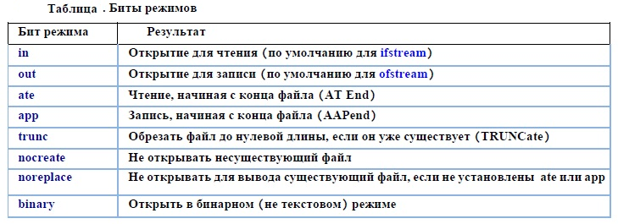

P.s.2. Существует файл 561.rar – готовая программа под паролем, он состоит из четырех цифр, которые являются годом рождения математика Карла Теодора Вильгельма Вейерштрасса. Данным файлом следует пользоваться только в случае уважительной причины.